**首先，安装anaconda环境,并配置python默认 pip默认等**

参考 <https://www.wandouip.com/t5i92060/>

1 在/application目录下新建anaconda3 文件夹

cd /application

mkdir -p anaconda3

2 下载anaconda3到此目录下

<https://www.anaconda.com/distribution/#download-section>

wget <https://repo.anaconda.com/archive/Anaconda3-2019.03-Linux-x86_64.sh>

安装所需要的依赖包

yum -y install gcc

yum install zlib-devel bzip2-devel openssl-devel ncurses-devel sqlite-devel readline-devel tk-devel

yum -y install libffi-devel

yum -install -y bzip2

bash Anaconda3-2019.03-Linux-x86_64.sh

## 3 修改默认python

使默认python变成python3，把之前的python命令改成python2，并软连接python3到python：

mv /usr/bin/python /usr/bin/python2

ln -s /root/anaconda3/bin/python3 /usr/bin/python

## 修改默认pip

find / -name 'pip3’找到pip3  
软链到bin：

rm /usr/bin/pip

ln -s /root/anaconda3/bin/pip /usr/bin/pip

## 修改yum文件，使之正常运行

yum不支持python3修改并保存：

vi /usr/libexec/urlgrabber-ext-down

修改为以下：

#! /usr/bin/python2.7

# A very simple external downloader

# Copyright 2011-2012 Zdenek Pavlas

修改yum文件

vi /usr/bin/yum

文件的 头为

#! /usr/bin/python2.7

**安装vnpy的环境**

1 新建root目录下 vnpy目录 用于存储不同的vnpy版本

2 将vnpy-Amazed-FIntech 复制到vnpy文件夹内

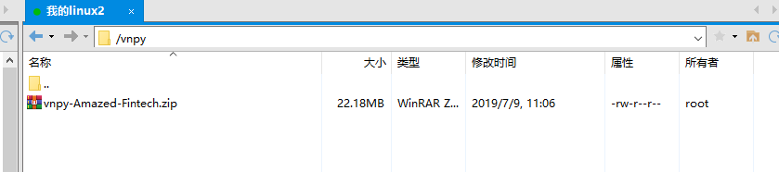

3 解压文件

4 pip install requirement.txt 安装需要的包

5 talib解决方法，先卸载 参考

<https://blog.51cto.com/13764714/2389340>

linux系统: centos7  
到[TA-Lib Technical Analysis Library](http://ta-lib.org/hdr_dw.html)下载最新的包。

将下载的包拖到linux服务器中

依次输入命令

tar -xvf ta-lib-0.4.0-src.tar.gz

cd ta-lib

./configure

make

make install

在 /etc/profile最后一行加上

export LD_LIBRARY_PATH=/usr/local/lib:$LD_LIBRARY_PATH

source /etc/profile

pip3 install ta-lib

成功！！！

6 将vnpy的环境添加到PYTHON的环境中去

Python

Import sys

Print sys.path

去其中一个site-package里面的包里,添加.pth文件，并在内部添加vnpy的路径即可